OA 6 | - Completa.  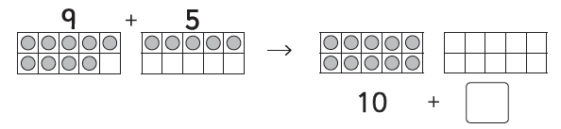 | 2° Básico  Tomo 2  Capítulo 9  Estrategias de cálculo mental
OA 6 | - Completa la tabla.  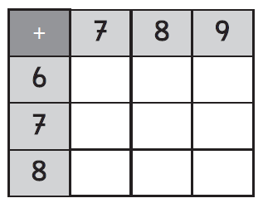 | 2° Básico  Tomo 2  Capítulo 9  Estrategias de cálculo mental
OA 6 | - Completa.  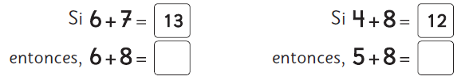 | 2° Básico  Tomo 2  Capítulo 9  Estrategias de cálculo mental

OA 9 | - Calcula.  A. 6 + 6 = B. 9 + 4 = C. 2 + 2 = D. 7 + 8 = | 2° Básico  Tomo 2  Capítulo 9  Adición de números hasta 100
OA 9 | - Calcula.  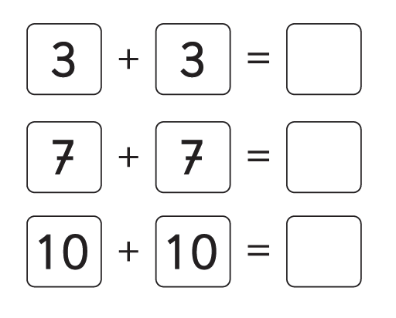 | 2° Básico  Tomo 2  Capítulo 9  Adición de números hasta 100
OA 9 | - Completa.  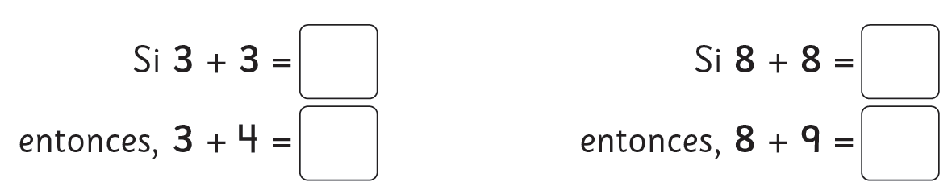 | 2° Básico  Tomo 2  Capítulo 9  Adición de números hasta 100

OA 9 | - Completa.  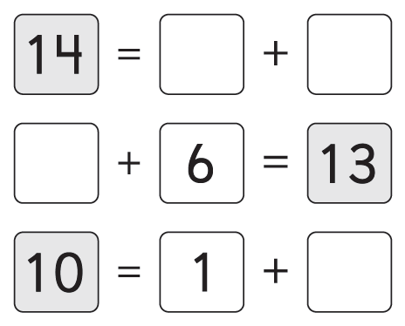  A.  B.  C. | 2° Básico  Tomo 2  Capítulo 9  Adición de números hasta 100
OA 10 | - Con 7, 8 y 15 escribe una suma y una resta.  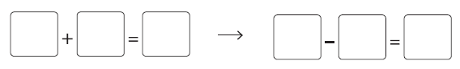 | 2° Básico  Tomo 2  Capítulo 9  Familia de operaciones
OA 10 | - Marca las sumas y restas que pertenecen a la misma familia de operaciones.  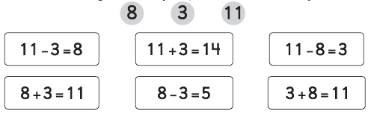 | 2° Básico  Tomo 2  Capítulo 9  Familia de operaciones

OA 10 | - Marca las sumas y restas que pertenecen a la misma familia de operaciones.  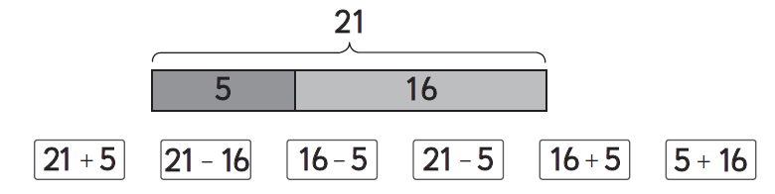 | 2° Básico  Tomo 2  Capítulo 9  Familia de operaciones

